眉山城市新中心投资运营有限公司简介

一、公司概况
眉山城市新中心投资运营有限公司（简称新投公司）成立于2022年1月30日，属眉山市国有资本投资运营集团有限公司旗下全资二级国有公司，注册资本10亿元。内设综合管理部、产城投资部、产城运维部、产城规划部、财务融资部、审计合规部、纪检监察部、工程建设部（安全环保部）、成本合约部共9个部门。下属全资子公司新投实业公司、项目公司实体运行，受集团委托代管眉山市城投园林景观工程有限公司。
二、主营业务
业务范围涵盖项目投融资管理、市政基础设施及公共设施建设、产业投资、能源管理、城市运维管理、工程管理服务、物业管理、企业总部管理、房地产开发经营等领域。2022年，城市新中心18条市政道路、太和老镇、太和公园等项目开工建设，完成新中心片区开发投资30亿元，实现营业收入8000万元。
三、发展规划
新投公司将立足眉山城市新中心综合运营商定位，坚持“市场化运作、实体化经营、平台化整合、专业化推进、协同化发展”的经营思路，聚焦新城建设、改善居住、产业投运、物业城市四大核心业务，推进眉山城市新中心建设成为“城市样板间、创业首选地”。
四、子公司概述
（一）眉山康居建设投资有限公司
眉山康居建设投资有限公司成立于2022年8月30日，公司确立“深耕广拓”的战略布局。立志成为本地房产行业领军国有企业；在巩固住宅开发和物业服务固有优势的基础上，拓展多元化体系，进军公寓式酒店、历史文化商业街、EOD综合体、TOD综合体及城市地标等业态领域，全力构建保障生活服务的智能运营平台。
（二）眉山新投实业有限公司
眉山新投实业有限公司成立于2022年8月8日，经营范围主要包括建筑材料、大宗商品销售、供应链管理服务、充电桩运营、国内贸易代理、仓单登记服务、商业项目运营等。2022年实现经营性收入8000万元。
（三）眉山市城投园林景观工程有限公司
眉山市城投园林景观工程有限公司始建于2013年，于2021年9月，完成企业混改，是集园林景观工程设计、施工、养护、市政公用工程、生态修复、水生态治理等全产业链发展的园林景观生态系统运营商。公司成立以来，完成多个园林绿化项目，积累了丰富的施工和养护管理经验，取得了良好的生态效益、社会效益，受到社会各界好评。

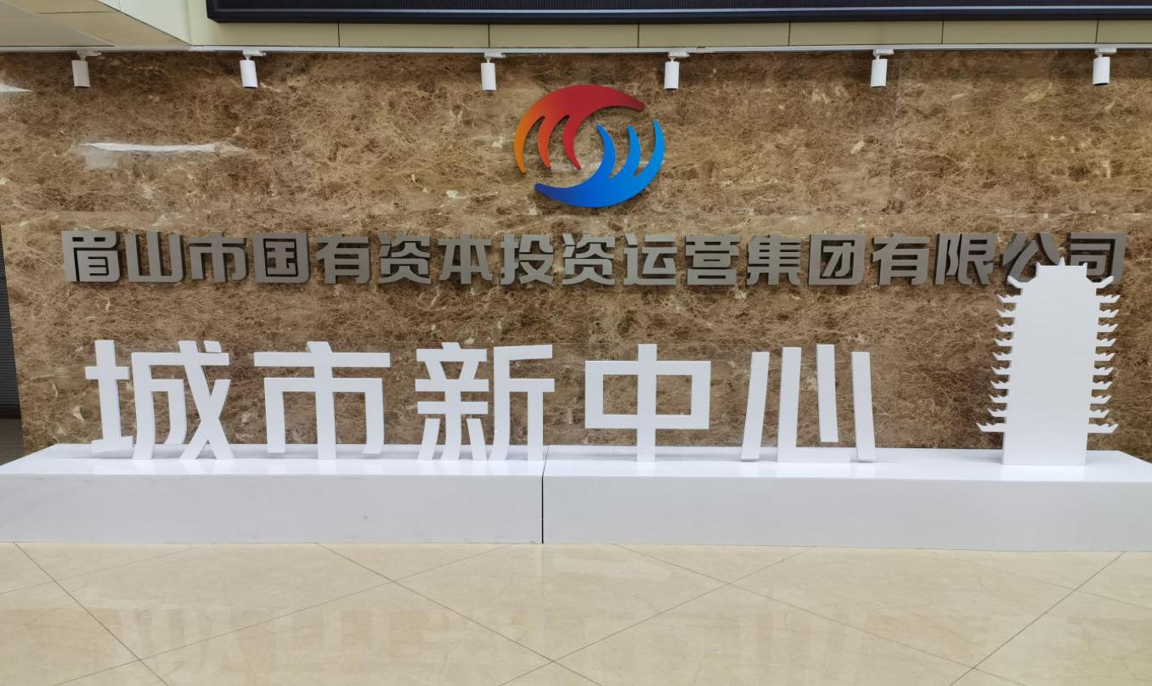

眉山市城交建供应链管理有限公司简介

一、公司概况
眉山市城交建供应链管理有限公司成立于2020年2月，属眉山市国有资本投资运营集团有限公司直接管理子公司，位于眉山市东坡区眉州大道东三段186号阳光天天向上5栋1单元6楼。公司注册资本5亿元，员工20人，2020至2022年连续三年获得集团公司年度先进集体称号。
二、主营业务
公司主要从事建材等大宗物资贸易、道路运输等业务，围绕主责主业，以产业运营为核心，形成“建材生产、物资供应链、大宗集采、物流运输”四大业务板块，是产业链供需之间交易的桥梁与纽带。2022年公司实现营业收入10亿、利润总额1400万元，公司资产总额12.27亿元，净资产收益率2.74%，国有资产保值增值率114.1%。
三、发展规划
围绕市委市政府“1+3”产业布局，聚力“三市一城”建设，以发展高质量供应链为目标，打造“三个国投”实现“百亿营收”，成就“千亿国投”贡献供应链力量。

眉山市城市和交通建设投资有限公司简介

一、公司概况
眉山市城市和交通建设投资有限公司（简称市城交建公司）成立于2022年3月，是眉山市国有资本投资运营集团有限公司（简称眉山国投集团）根据国企改革战略部署，整合原市城投公司和市恒信交投公司成立的全资国有二级企业，注册资本5亿元。
市城交建公司现有员工300余人，现有总资产124亿元，净资产50.8亿元。公司以独资、控股、参股等方式从事国有资产投资运营活动，旗下有市城投建材公司、市市政工程公司、四川固恒公司、市兴眉置业公司、青神城市资源公司、市体投公司、市城交建混凝土公司等21家全资（控股、参股）子公司。
二、主营业务
业务涵盖城市开发与建设、交通基础设施建设、城市运营与服务、教育体育服务和产业投资等多个领域。
三、发展规划
市城交建公司坚持以习近平新时代中国特色社会主义思想为指引，贯彻落实党的二十大精神和习近平总书记来川视察重要指示精神，全力融入眉山“制造强市、开放兴市、品质立市”，奋力建设“成都都市经济圈高质量发展新兴城市”，锚定集团“三个国投”“百亿营收”目标，着力将公司打造成“三军一商”：城市开发主力军、交通建设生力军、产业投资集团军，区域内一流城市开发和交通建设综合服务商，力争2025年资产规模达200亿元，全面开启公司发展新征程。
四、子公司概述
眉山市城投市政工程有限责任公司为眉山市城市和交通建设投资有限公司下属三级公司，成立于2016年，下辖6个部门，现有员工60余人。公司以“房屋建筑、市政施工总承包”和“项目代建代管”为主管业务。自2020年取得施工总承包资质以来，先后参与多个重点民生项目建设，获评“绿色环保工地”“2022年度第二批眉山市安全生产文明施工标准化工地”等荣誉。同时积极参与市场化竞争，2022年参与招投标39次，累计中标价4.17亿元。
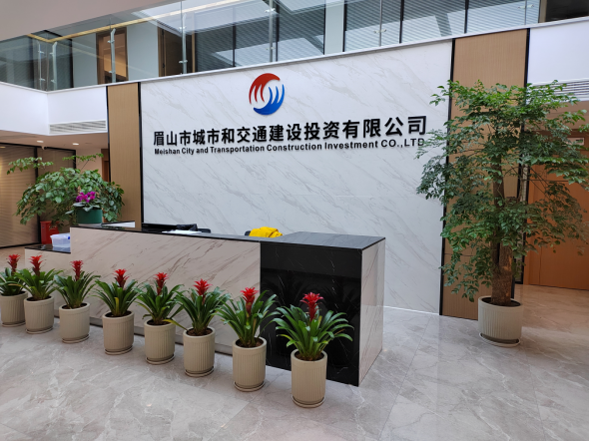
眉山市环境投资有限公司简介

一、公司概况
公司始建于1977年4月，属眉山市国有资本投资运营集团有限公司旗下全资二级国有公司，注册资本2.6亿元。公司现有1家分公司、6家子公司（全资、控股），职工（含下属公司）约400人。2022年实现营业收入3.4亿元，同比增长率为39.83%。截至2022年12月末，公司资产总额18.72亿元。
二、主营业务
公司已构建形成环境治理、水务运营、工程建设三大业务体系，业务范围主要包括自来水生产供应、污水处理、固废综合利用、生态环境治理、水资源开发利用、工程建设等。
三、发展规划
公司紧紧围绕市委市政府“三市一城”战略总体目标，牢牢把握“双碳”时代机遇，积极向环境产业转型发展，立足眉山，面向全国，力争成为国内具有竞争力和影响力的综合服务类环境公司，为眉山市“1+3产业”绿色低碳高质量发展贡献力量。
四、子公司概述
公司成立于2001年12月，2022年8月更名为眉山环投建设工程有限公司。公司注册资本1亿元人民币，系眉山市环境投资有限公司全资子公司，隶属于“眉山市国有资本投资运营集团有限公司”三级子公司。公司主要从事市政给排水管网安装、维护和户表安装工程，房屋建筑和市政基础设施项目工程总承包，消防设施工程施工，电力设施承装、承修、承试和建筑劳务分包等各类工程建设业务。
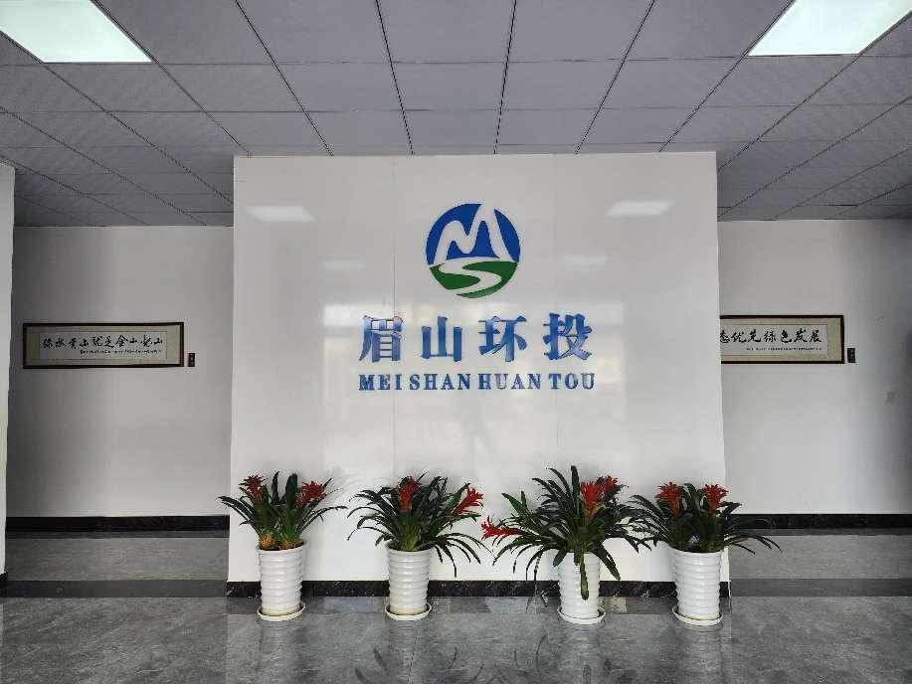

眉山市农业投资有限公司简介

一、公司概况
眉山市农业投资有限公司（简称市农投公司）成立于2022年4月6日，注册资本2亿元，属眉山市国有资本投资运营集团有限公司下属二级全资公司。目前，公司拥有全资及控股企业6家，员工170余人。
二、主营业务
公司紧扣“服务三农”主线，围绕乡村振兴战略和眉山市“2+3+N”现代农业产业体系构建，以助力建设都市现代绿色农业强市和全国乡村振兴示范区为目标，依托旗下6家全资及控股子公司，立足农业产业，布局粮食储备、食材配送、农业贸易、乡村建设、医疗健康等领域。
三、发展规划
公司将传承三苏文化的包容与创新，勇做乡村振兴战略的助力者、都市现代农业的探索者、城乡融合发展的践行者，着力打造成为集农产品生产、加工、仓储、贸易和乡村建设、智慧农业、医疗康养、生活服务商于一体的乡村振兴现代化国有领军企业，服务现代农业，助力乡村振兴。
- 子公司概述
眉山市眉州建工有限公司为眉山市农业投资有限公司下属三级公司，成立于2020年4月，是眉山市农业投资有限公司的控股子公司，注册资本1亿元。公司是集市政公用工程、建筑工程、公路工程、公路工程养护、钢结构工程、环保工程等工程投资、施工及项目投资运营为一体的综合性国有企业，具有精湛的技术能力和丰富的项目施工经验。秉持市场化运营理念，不断谋划多元发展，做大做强主责主业，创造“建工品牌、建工速度”精品工程。
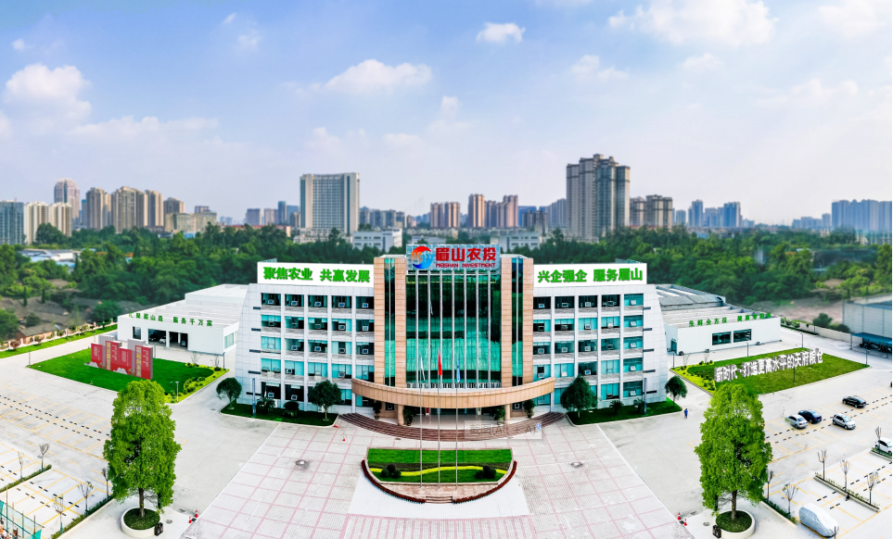

眉山市大数据产业发展有限公司简介

一、公司概况
眉山市大数据产业发展有限公司成立于2022年4月，是经眉山市委、市政府批准成立的市属国有全资公司，隶属眉山市国有资本投资运营集团有限公司，注册资本1亿元。拥有1家分公司—智慧城市管理分公司，1家全资子公司—四川天府云大数据产业投资有限公司，1家控股子公司—眉山市兴眉科技有限公司。
公司紧紧围绕市委“三市一城”战略目标，坚持“城市数字底座建设者、智慧城市投资运营商、大数据产业生态服务商”的发展定位，整合全市数据资源，聚焦全市数据资源的开发和运营，致力于打造全省一流数字经济生态，当好数字眉山建设主力军，优化城市治理、赋能产业升级、改善社会民生，赋能智慧国投建设。
二、主营业务
公司以“融合创新、聚焦主业、数字赋能、合作共赢”为工作思路，通过市场化运作、高端人才引培，携手全国头部企业、本地龙头企业，开展智慧应用场景建设、数字基础设施建设、政务和公共数据治理开发、智慧城市投资建设运营、大数据产业孵化、产才融合建设、智慧停车运营管理、新能源等业务。
三、发展规划
公司将不断致力于实现各类数据资源归集、管理利用和再开发，积极探索政务、社会数据的融合应用，通过大数据赋能实现政务和公共服务管理的能效提升，纵深推动大数据与实体经济深度融合，为加快发展眉山数字经济和新型智慧城市建设注入强劲动力。申报四川省数字经济高新技术创新企业，发展成为全省领先智慧城市综合运营商。
